附件3
面试流程

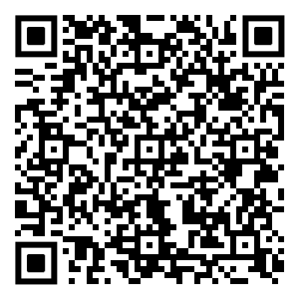  考生操作指引视频 | 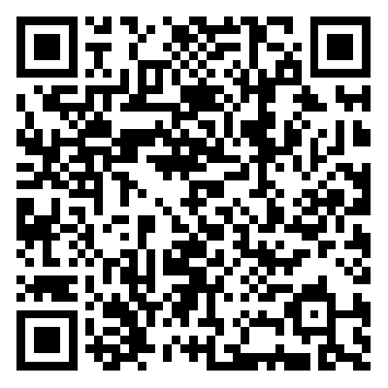  应急处理及注意事项指引视频

本次面试采用“智试云”网上面试系统。面试流程包括系统登录、佐证绑定、抽签、阅读考试附件、进入考试、设备确认、开始答题、结束考试等8个环节。
一、系统登录
开考前50分钟采用人脸识别方式登录“智试云”网上面试系统。登录失败的，请拨打技术服务咨询电话：400-696-6688或主动联系“智试云”微信公众号予以解决。考试全程不得遮挡面部、耳部，不得戴口罩。
二、佐证绑定
使用移动设备微信扫描“智试云”面试项目的“智试通”二维码登录软件，开启“智试通”佐证视频录制（录制完成后将自动上传）。二维码识别不成功，可使用绑定码登录移动设备。
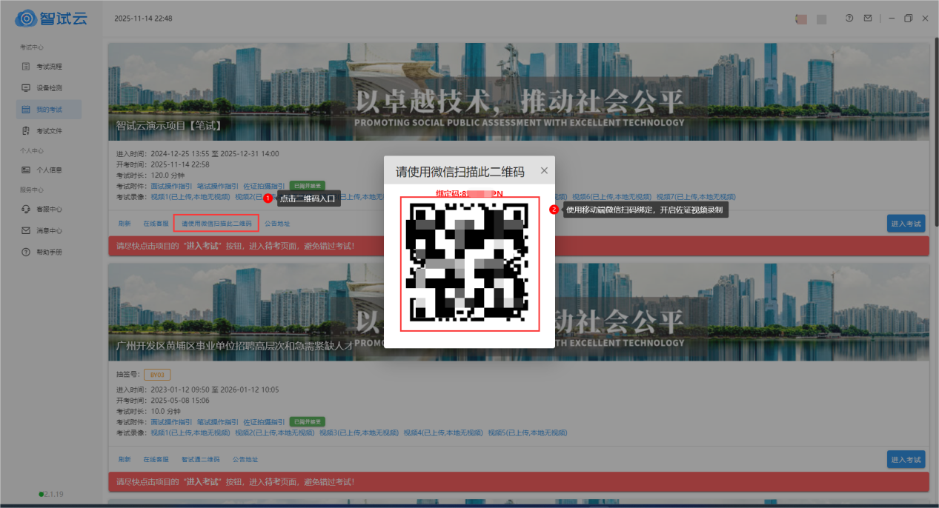
面试开始前，须使用移动设备（手机或平板）前置摄像头360度环拍面试环境（环拍过程中需本人出镜）。环拍完成后将移动设备固定在考生左后方或右后方45度位置，持续拍摄直到面试结束（不得中断拍摄）。详见《“智试通”操作手册》。
三、抽签
在“智试云”系统中点击【抽签】按钮完成抽签操作。未点击的，系统将自动分配抽签号。
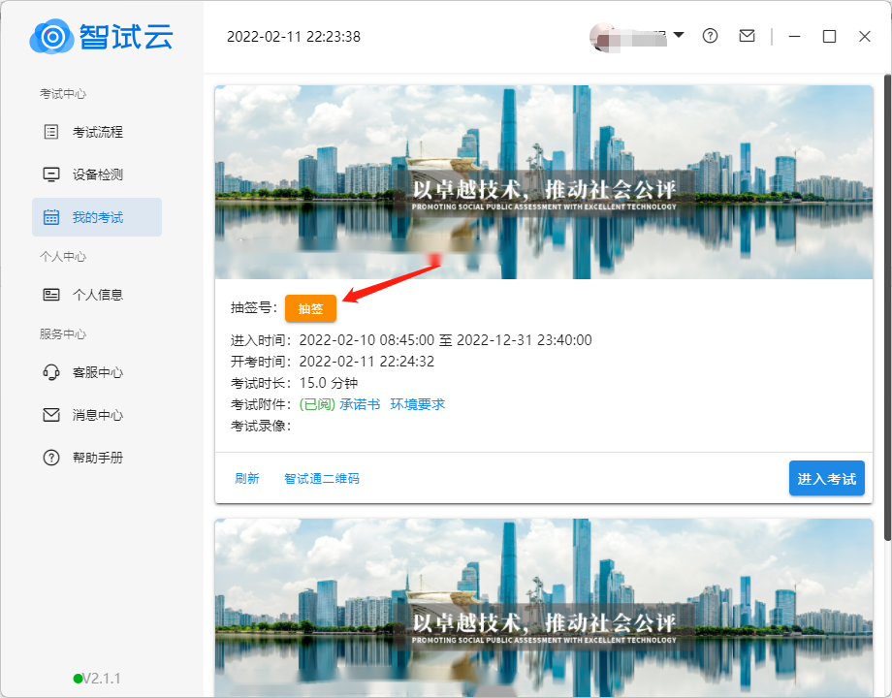
四、阅读考试附件
在“考试附件”页面认真查阅考试相关文件，并点击【已阅】按钮进入下一环节。
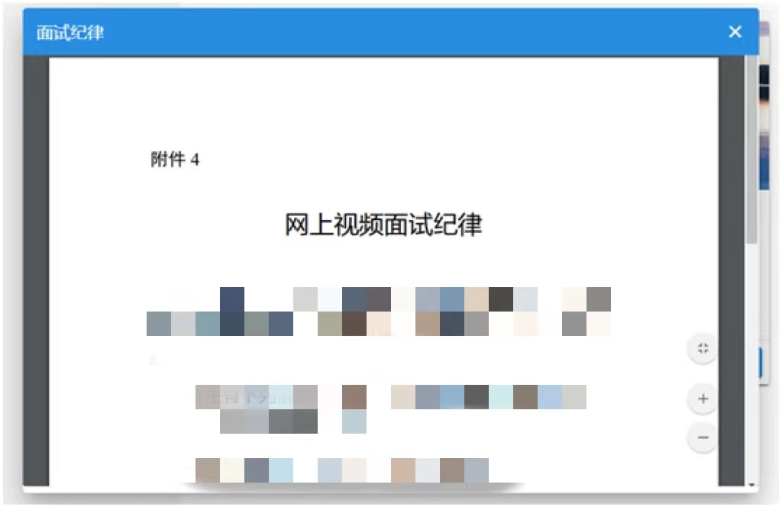
（样式图，内容以系统为准）
五、进入考试
14点50分【进入考试】按钮将自动激活，考生须在14:50-15:00内点击【进入考试】按钮进入考试。为避免错过考试，请务必在14点55分前进入考试页面，进入考试后不得有切屏、截屏等任何与面试无关的操作。【进入考试】按钮如未自动激活，请点击【刷新】按钮手动激活。
六、设备确认
在设备确认页面，请按以下步骤确认面试设备后进入考试页面：
（一）摄像头与麦克风功能检测
摄像头预览：留意摄像头预览画面应呈现清晰、流畅且无卡顿或花屏现象的实时画面，以此确认摄像头能够正常运行。
麦克风检测：观察页面右侧麦克风音频输出指示条能够随声音的大小相应地变化，以此验证麦克风能有效接收声音信号。
（二）摄像头拍摄范围调整
根据摄像头预览画面中所显示的人像框，调整面试视频拍摄范围及角度，确保在后续面试过程中，自身形象与所处环境能够完整且清晰地被录制。如考生有佩戴眼镜，须按照系统指引展示所佩戴眼镜。
（三）进入候考页面
在确认摄像头、麦克风均正常工作，且拍摄范围已调整妥当后，点击【进入待考】按钮进入候考页面等候面试开始。
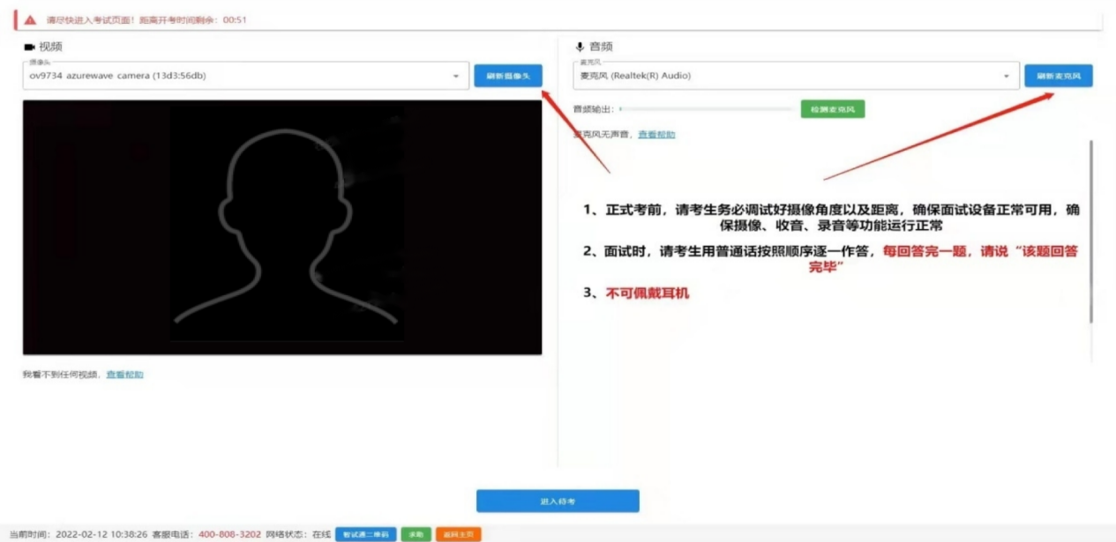
七、开始答题
候考倒计时结束后将自动显示试题并启动倒计时。面试开始5分钟后，系统不再允许考生进入考试界面获取题目。面试时请用普通话按照题序逐一作答，每答完一题，请说“该题回答完毕”。
注意事项：
- 当面试题目未正常加载时，请尝试点击左上角【刷新】按钮获取题目。如仍未看到题目，可通过移动端“智试通”界面点击【查看题本】按钮，继续面试。移动端作答仅作为应急预案，请考生非必要不得使用移动端作答。如移动端也无法查看题目，请立即拨打技术服务咨询电话：400-696-6688或咨询“智试云”微信公众号。
（二）面试过程中网络中断，如果已经知晓题目请继续在电脑端完成面试。
（三）如电脑端无法正常录制视频，则直接采用移动端录制视频继续作答。
八、结束考试
（一）面试结束后，“智试云”将自动停止视频录制，并自动上传视频，视频上传过程中不得作出任何操作。待系统提示上传成功后，方可关闭面试页面。
（二）面试结束后，须手动停止移动设备“智试通”佐证视频拍摄。佐证视频会自动上传。
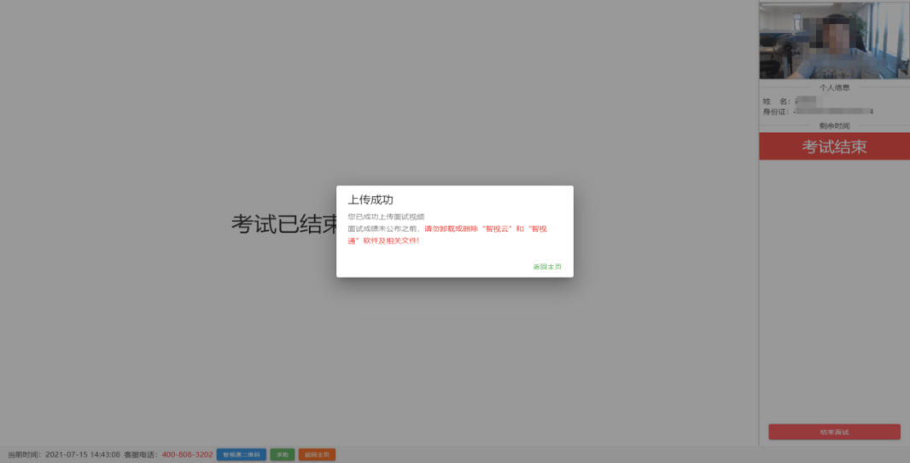
注意事项：
（一）如需提前结束面试，可点击【结束考试】按钮。
（二）请于面试结束后30分钟内完成面试视频与佐证视频上传。未成功上传的，请主动拨打技术服务咨询电话：400-696-6688或联系“智试云”微信公众号予以解决。
（三）面试成绩公布之前，不得卸载或删除“智试云”和“智试通”软件及相关数据文件。

